Задания С1 ЕГЭ 2013 - образцы вариантов всех "волн" с критериями

C1. a) Решите уравнение: 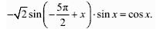
б) Найдите все корни этого уравнения, принадлежащие отрезку [9π/2;6π]

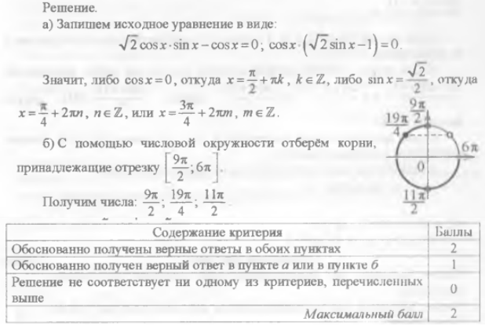

C1. a) Решите уравнение: 9^{x+1}-2·3^{x+2}+5=0
б) Найдите все корни этого уравнения, принадлежащие отрезку 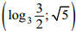
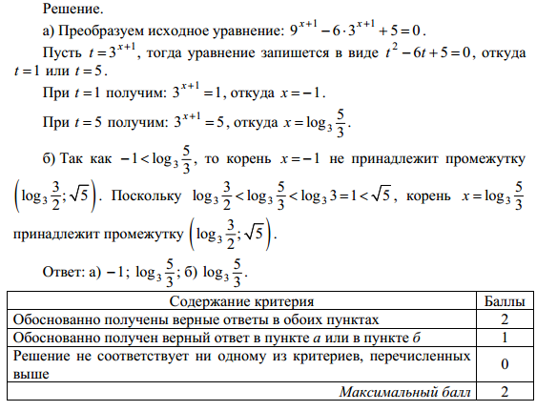

C1. a) Решите уравнение: 10^{sinx}= 2^{sinx} · 5^{-cosx}
б) Найдите все корни этого уравнения, принадлежащие отрезку [-5p/2;-p]
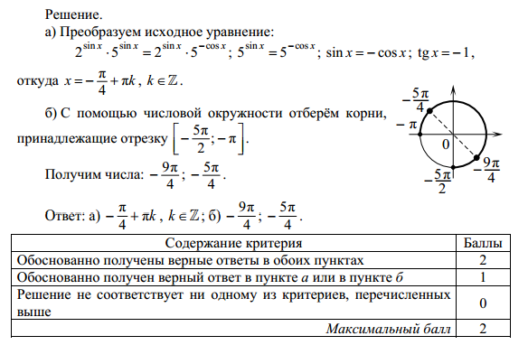

C1. a) Решите уравнение: 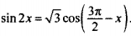
б) Найдите все корни этого уравнения, принадлежащие отрезку [-3p;-2p]
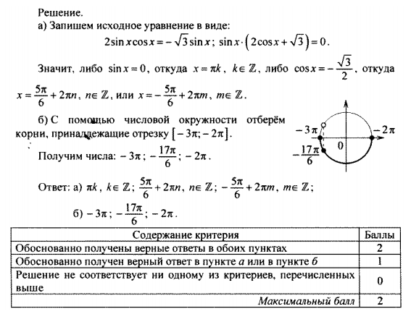

C1. a) Решите уравнение: 25^{x-1,5} - 12 · 5^{x-2} + 7 =0
б) Найдите все корни этого уравнения, принадлежащие отрезку (2 ; 8/3)
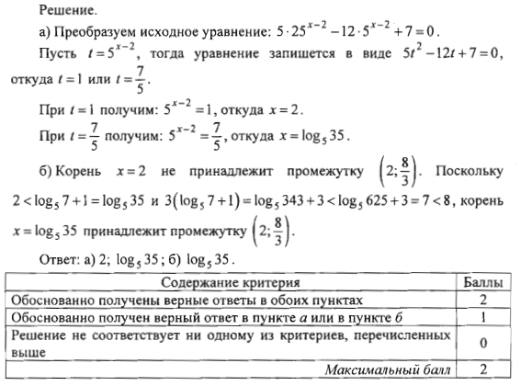

a) Решите уравнение: 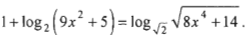
б) Найдите все корни этого уравнения, принадлежащие отрезку [-1 ; 8/9]
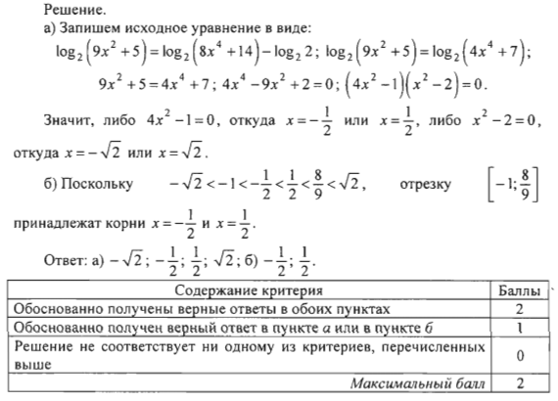

C1. a) Решите уравнение: 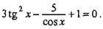
б) Найдите все корни этого уравнения, принадлежащие отрезку [-7p/2;-2p]
